Proszę o zapisanie kolejnego tematu do zeszytu (bez daty)
Temat: Przez lądy i oceany.
następnie o zapoznanie się z prezentacją(załącznik) i przepisanie notatki.
W ramach zadania proszę wykonać kartę pracy (kartę drukujemy, uzupełniamy i wklejamy do zeszytu-nie odsyłamy).
1. Wykonaj zadania na podstawie mapy świata zamieszczonej na końcu podręcznika.
a) Zapisz nazwy oceanów przecinanych przez:
– równik:…………………………………………………………………………………………………
– zwrotnik Raka:…………………………………………………………………………………………
b) Zapisz nazwy kontynentów, których wybrzeża są oblewane przez wody Oceanu Spokojnego.
……………………………………………………………………………………………………………
c) Zapisz nazwy kontynentów leżących nad Oceanem Indyjskim.
……………………………………………………………………………………………………………
d) Ustal, na których półkulach leżą wymienione poniżej kontynenty.
Ameryka Południowa:……………………………………………………………………………………
Australia:………………………………………………………………………………………………….
Antarktyda:……………………………………………………………………………………………….
2. Na poniższej mapie podpisz kontynenty i oceany.
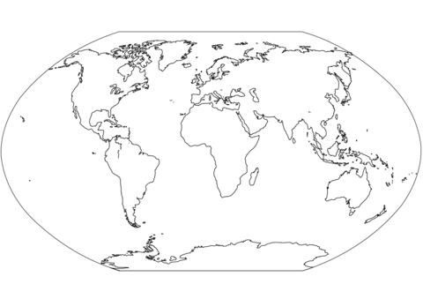
3.Na poniższym schemacie podpisz: równik, Zwrotnik Raka, Zwrotnik Koziorożca, koło podbiegunowe północne, koło podbiegunowe.
